KORbuild

Concorrências — Visão geral
Guia do produto KORbuild
Concorrências é como uma empresa convida outras para cotar um serviço, compara as propostas e fecha com uma — tudo dentro do KORbuild. A empresa que contrata é a contratante: uma construtora contratando prestadoras, ou uma prestadora repassando parte do serviço a outra (quarteirização). As empresas convidadas cotam pelo Measure Takeoff quando têm conta no KORbuild, ou por um link privado quando não têm.
O convite pode ir de qualquer empresa para qualquer empresa: construtora para prestadora, construtora para construtora ou prestadora para prestadora.
As concorrências vêm com o plano, como o Settings. Não são uma compra separada.

Por que importa
- Um lugar só para a concorrência inteira. Pacote, convites, respostas, perguntas, propostas, comparação e fechamento — sem planilhas e e-mails para conciliar.
- Cada empresa vê só o que é dela. Uma convidada nunca vê quem mais foi convidada, os valores das outras nem o valor vencedor.
- Comparação que diz a verdade. Uma etapa sem preço aparece como sem proposta, nunca como zero; uma exclusão que está no seu escopo incluído é sinalizada antes de fechar.
- O fechamento liga as duas obras. A vencedora cria a obra a partir do projeto ganho e ela já nasce ligada à obra da contratante.

Quem participa
Quem | Onde | O que faz
Contratante (administrador, gestor) | Concorrências | Monta o pacote, convida, responde perguntas, compara as propostas e fecha.
Convidada com KORbuild (administrador, orçamentista) | Measure Takeoff › Convites | Abre o convite, vai cotar ou recusa, mede num projeto criado a partir dele e envia pela plataforma.
Convidada sem KORbuild | Um link privado | Vê o convite, responde, pergunta e envia o PDF da proposta com o total. Sem conta.

Como uma concorrência anda
Passo | O que acontece
1. Pacote | A contratante descreve o serviço, escolhe as etapas e o prazo, e escolhe as convidadas nos Contatos.
2. Convites | Cada convidada recebe no KORbuild (com conta) ou por um link privado (sem conta).
3. Resposta | Vou cotar cria um projeto no Measure Takeoff; Recusar pode levar um motivo.
4. Perguntas | Cada resposta vai para todas as convidadas (sem dizer quem perguntou) ou só para quem perguntou.
5. Propostas | Enviadas pela plataforma, por etapa. Cada nova é uma revisão; nada é editado.
6. Comparação | Lado a lado, por etapa, com duração, exclusões e exigências.
7. Fechamento | A concorrência fecha; as outras são avisadas de que não foram escolhidas, sem o valor.
8. Obra | O projeto da vencedora vira Ganha e a obra dela é criada ligada à obra da contratante.
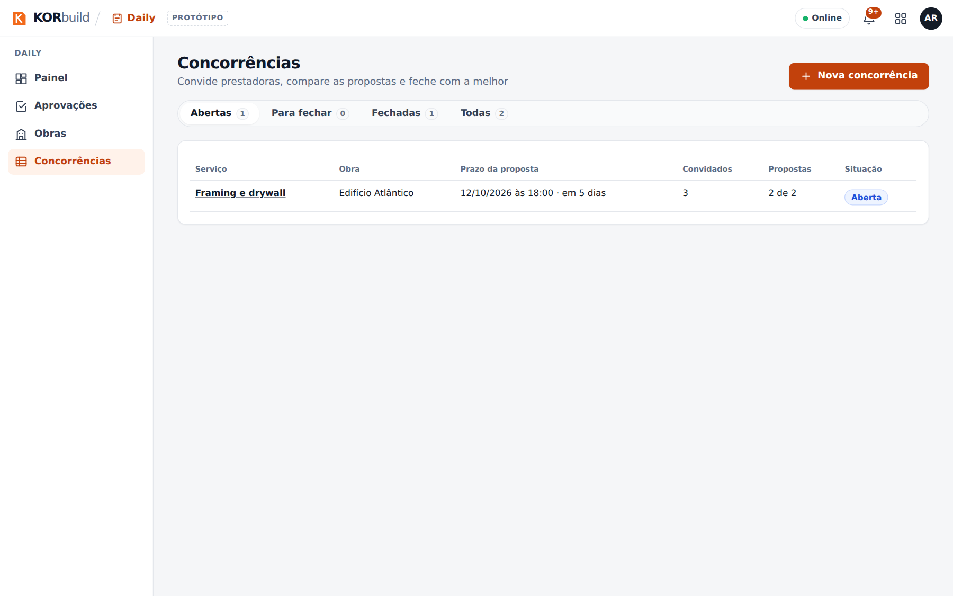
A lista de concorrências
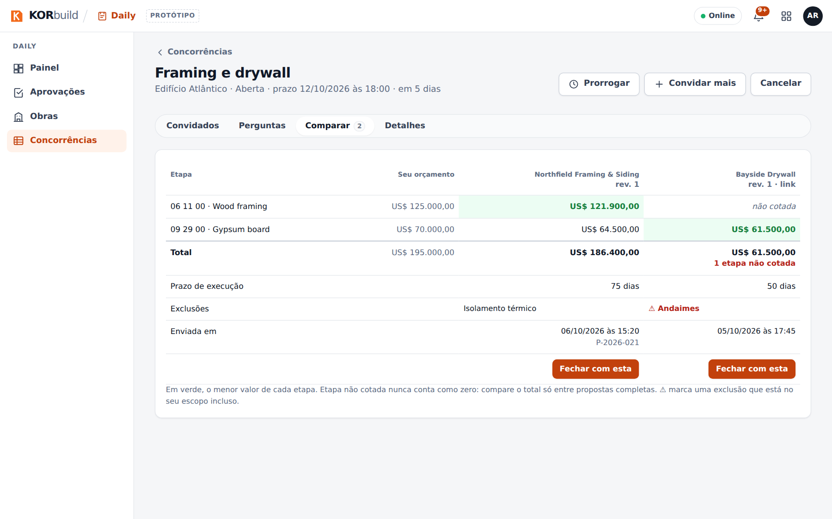
Comparando as propostas

